Tulostaulun käyttöohje

# Käynnistys

1. Laita toimitsijakopin WLAN-tukiaseman virtajohto seinään ja käyntiin. Takana on ”On” nappula
2. Kytke tulostaulunäytön virta päälle
3. Valitse tietokoneen, tabletin tai puhelimen yhteyksistä langaton verkko ”LMV-24GHZ” tai ”LMV-5GHZ”
4. Langattoman verkon salasana on ”LMVtulos2018”
5. Selaimeen avautuu osoite 192.168.100.1 joka kertoo ettei internet-yhteys toimi.
6. Mene osoitteeseen <http://192.168.100.100>
7. Tulostaulu tulee näkyviin edellisen pelin tuloksen kanssa.

# Pelin aloitus

1. Paina Menu nappia  josta avautuu Pelin aloitus
2. Paina ”Aloita Peli” nappia tulostaulun tyhjentämiseen
3. Valitse aloittava sisävuoron joukkue painamalla ”Koti” tai ”Vieras” 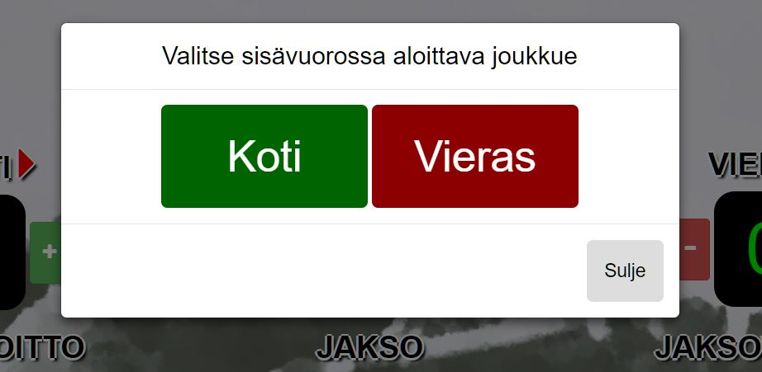

## Pelin päivittäminen

1. Vuorossa oleva joukkue näkyy punaisilla nuolilla Koti tai Vieras otsikon sivuilla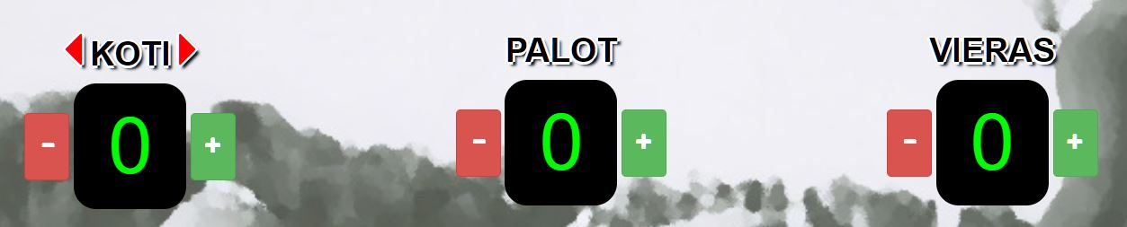
2. Numeroita päivitetään ”+” ja ”-” napeilla.
3. Vuoro vaihtuu ”Vuoron Vaihto” napilla. Juoksut ja viimeinen lyöjä siirtyvät muistiin mutta näyttö nollautuu näyttämään seuraavan joukkueen tuloksia. 
4. Kaksi toimitsijaa voivat editoida samaa peliä eri laitteilla mutta tulostaulun päivittämisestä saattaa kestää 15 sekuntia kunnes toinen päätelaite on ajan tasalla.

## Supervuoro

1. 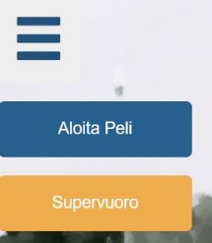Supervuoro valitaan Menu napin alta.
2. Aloittava sisävuorojoukkue valitaan uudestaan.
3. Pelin päivittyy kuten aikaisemmin

# SAmmuttaminen

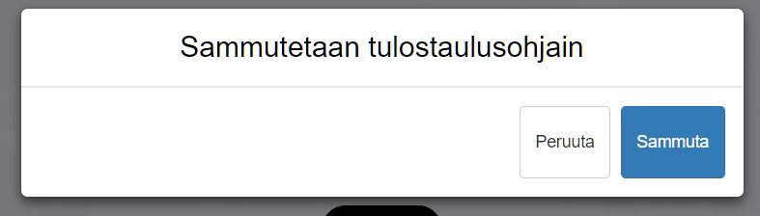

1. Tulosnäyttö sammutetaan Menu napista valitsemalla Sammutus
2. Hyväksy sammutus napilla.
3. Odota 10-15 sekuntia ja ota Tulostaulunäytön virrat pois
4. Voit ottaa WLAN-tukiaseman virrat pois. Takana Off-nappula josta akun käyttö lopetetaan.